Arte donna è un'associazione di arte e cultura fondata nel 1978 da Mimma Ghimenti, titolare della galleria d’arte il Navicello in Pisa, e dalle artiste Lia Micarelli e Maddalena Piazza con l’obiettivo di creare uno spazio che favorisse esclusivamente donne artiste. Allo stesso tempo, l’intenzione è stata quella di costruire uno scambio culturale ricco di diversità e di apertura al progresso nella nostra società.
Quando le fondatrici nel 78’ intrapresero questo cammino, riuscirono a superare le difficoltà precedenti nel trovare spazi che offrissero loro la possibilità di esibire le proprie opere.
In queste quattro decadi, l’associazione è riuscita a creare un gruppo di artiste donne che lavorano con diversi medium artistici.
Arte Donna è cresciuta in questi anni in modo continuo e costante, creando collegamenti tra varie forme di arte e ispirando a profonde riflessioni sui tempi attuali.
Adesso è Comitato Arte Donna

https://www.instagram.com/artedonnapisa/

Pisa

La Limonaia
Echi di Narciso
2006

La Limonaia
Gli Ovali Azzurri
2008
La Limonaia
I Labirinti
2009
La Limonaia
Gli Altri Mondi
2010

Galleria Gamec
Collettiva D’Arte
2011

La Leopolda
Collettiva D’Arte
2011

La Leopolda
Bianco e Nero
2012

Galleria Gamec
Aspettando Andy Warhol
2013

SMS
I Colori del Gioco
2014

SMS
Le Mille e Una Notte
2015

Logge dei Banchi

Piume-In Memoria di Noi Donna

2015

Officine Garibaldi
Odissea
Il Viaggio come ricerca del Sè
2019
Domus Mazziniana
Idee, Stimoli, Emozioni - Ripercorrendo la stori
2019

Casa della donna
In nome di Artemisia
2019

Lucca

Palazzo Ducale - Sala del Trono
Il Bianco e Nero
2014

Palazzo Ducale - Sala del Trono
Dalla Parte delle Donne:
l’Altra Metà del Cielo
2016

Palazzo Ducale - Galleria Ammannati
Mille e Una Notte
2017

Villa Bottini
Dove Brilla la Luce
2019

Palazzo Ducale - Galleria Ammannati
Odissea
Il Viaggio come ricerca del Sè
2019

Pontedera

La Tavolozza
Collettiva d’Arte
2007

Volterra

Teatro di Nascosto sopra la Scalinata di Docciola
Collettiva D’Arte
2012

Pistoia
Biblioteca San Giorgio
Collettiva D’Arte
2016

San Giuliano Terme

Villa di Corliano
Mito e Luce
2020

Ethel Bustamante

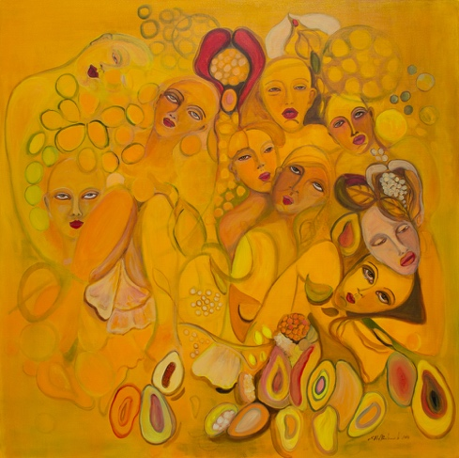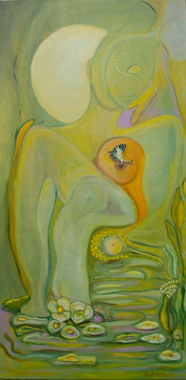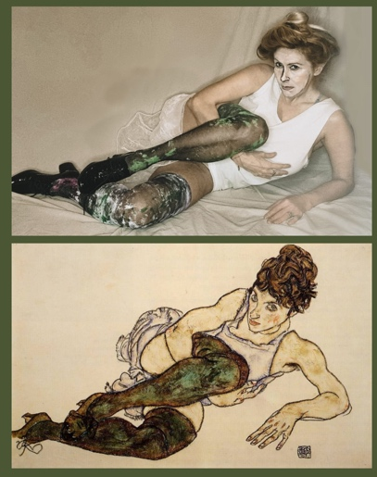
Frenzy Illumination Egon Schiele Recreation
Acrylic on canvas Oil on canvas Self-Portrait
100 x 100 100 x 50 Print

Monica Bartalini

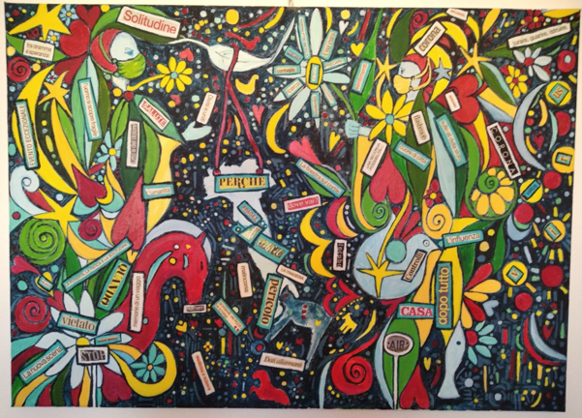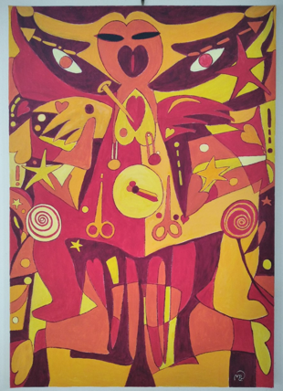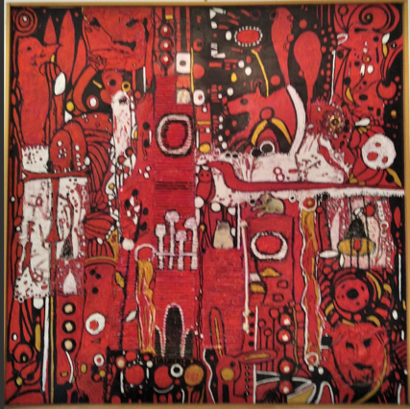
Lockdown Rosa Bianca Sant’Antonio
Mixed media Mixed Media Mixed Media

Maria Pia Gerbi

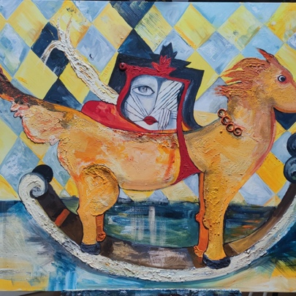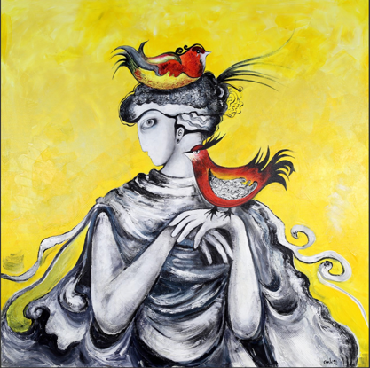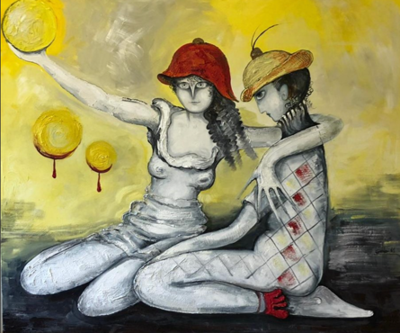
Il re è a cavallo Lady in gray Arlecchino e Colombina
Acrilico su tela Acrilico su tela Acrilico su tela
90x70 100x100 120x100

Gabriella Gaudino

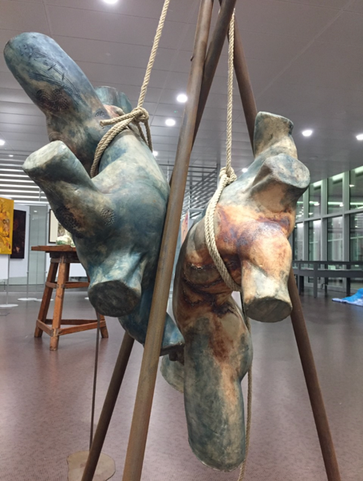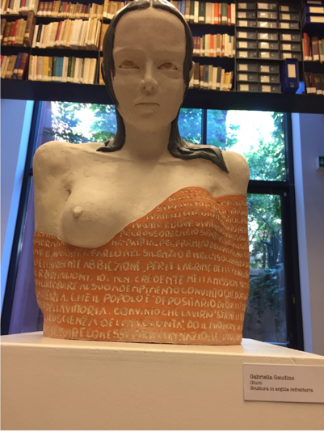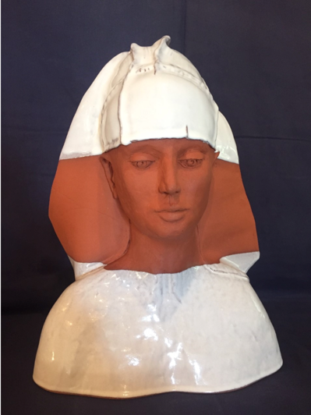
Odissea Giuro Cleofe

Nadia Buonamici

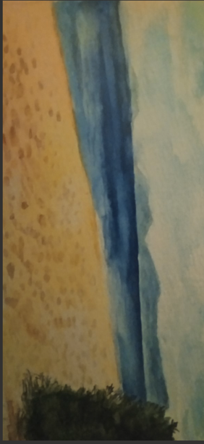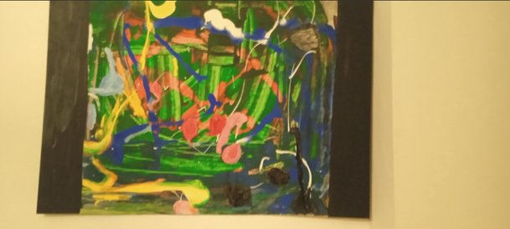
Acquarello
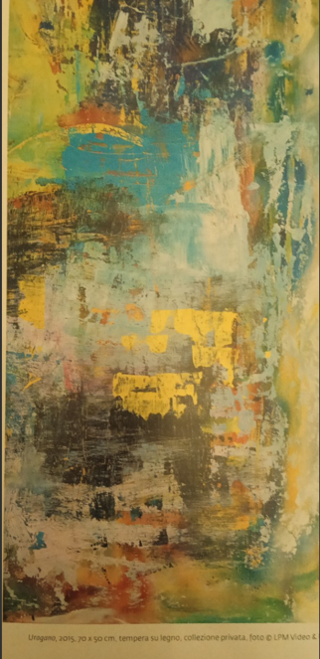

Paola Tombini

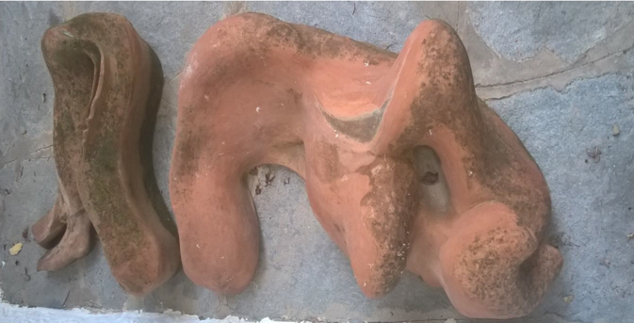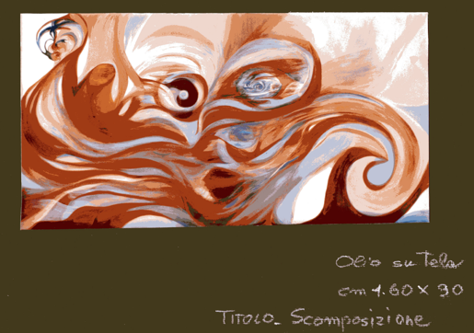
Tentativo di uscire dall’informe 1
Tecnica: ceramica
Misure: cm 130x60

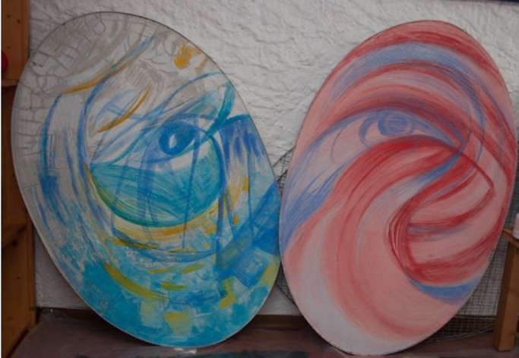
Occhi 1 2
Tecnica : colori su a fresco
Misure: cm 80x120

